Buatkan Aplikasi Asuransi Kendaraan
Menggunakan Python Streamlit, CSS dan database Postgresql.
UIX : Glassmorphism
Terdiri dari modul :
- Manajemen user login dengan enkripsi
- Modul Polis New Business
  - Status polis pending
  - Status polis confirm
  - Status polis cancellation
  - Format nomor polis 15 digit character “000000000000001”
  - Setiap nomor polis mempunyai 2 contract_id , yaitu contract_id sebagai group dan contract_id sebagai child, contract_id sebagai group memiliki nomor polis, sedangkan contract_id child tidak mempunyai nomor polis. Foreign key nya contract_id ke group_id.untuk lebih jelasnya lihat gambar dibawah ini
contract_id | action_code | version_no | top_indicator | policy_ref | group_id
234 | A | 1 | N | 000000000000001
235 | A | 1 | N |  | 234
234 | C | 2 | N | 000000000000001
235 | C | 2 | N |  | 234
234 | D | 3 | Y | 000000000000001
235 | D | 3 | Y |  | 234

  - Action A berarti polis awal dibuat, action code C berarti polis pernah dilakukan endorsement, action_code D polis delete/cancellation, version_no sebagai versi perubahan, top_indicator “Y” menjelaskan data yang paling terupdate/terkini.
  - Terdapat modul coverage contoh (COMPRE, TLO,TPL,ME,PE dan lain lain).
  - Coverage COMPRE atau TLO termasuk coverage Basic yang harus ada disetiap polis, sisanya coverage tambahan
  - Tampilan coverage pada saat new business berbentuk tabular yang bisa dicentang dengan checkbox coverage mana saja yang mau dipilih selain coverage basic (COMPRE atau TLO).
  - Contoh tampilan diaplikasi yang bisa dicentang/checkbox:
cover_code | cover_description | sum_insured | rate | premium
COMPRE | comprehensive | 5000000 | 0,2 | 1000000
TLO | total lost only | 4000000 | 0,5 | 2000000
PE | personal | 100000 | 0,5 | 50000
ME | Medical | 200000 | 0,1 | 20000
  - Sediakan modul package polis seperti (MOBILKU,MOBILGRAND dan lain lain)
  - Di modul package disediakan master datanya yang berisi setiap package ada sum_insurednya dan rate.
  - Sediakan modul RISK (dalam hal ini data kendaraan).
  - Setiap polis bisa memiliki 1 atau beberapa kendaraan atau multy risk
  - Data risk terdiri dari kode kendaraan,nomor plat (default nomor plat diisi TBBA dulu nanti bisa dirubah oleh user entry, make, model, type_body, nomor rangka, nomor mesin, warna, nomor rangka,tahun kendaraan,usia kendaraan, capacity mesin,klasifikasi kendaraan (Sport atau Non-Sport), type kendaraan (Truck,Sedan,SUV dan lain lain)
  - Kemudian sediakan form installment yag bisa disetting menjadi 1 installment atau lebih, jika dipilih 1 installment maka akan tampil tabular 1 installment, jika dipilih 5 installment maka akan tampil tabular 5 baris installment, installment terdiri dari kolom contract_id induk dari polis,version_no,installment_no,top_indicator (Y atau N), sum insured,amount (net premi), persentase komisi, komisi (disesuaikan dengan persentase dari kolom persentase komisi), persentase discount, komisi (disesuaikan dengan persentase dari kolom persentase komisi), gross premium=total premi dari coverage yang dipilih, amount (net premi)=(gross premium-komisi-discount), paid_amount=gross premium-discount.
  - Semua transaksi harus ada created by , update by date create dan date updated.
  - Polis bisa di save (pending) jika confirm makas status polis menjadi inforce.
- Modul Polis Endorsement
  - Jika ada perubahan/endorsement polis maka dimasukan kedalam table polis, table installment, table coverage, table Risk yang ditandai oleh version_no dan top_indicator, jika perubahan tidak merubah data amount,sum insured yang berhubungan dengan uang maka tidak berimbas ke table accounting (seperti merubah warna kendaraan), jika merubah amount , komisi,discount, sum insured maka akan berimbas ke table accounting.
- Modul Polis Renewal
  - Tambahkan modul untuk mendapatkan polis mana saja yang harus direnewal 3 bulan sebelum expire (semcam tombol penganti job proses renewal, jika polis sudah direnewal dengan status “RN” maka tidak boleh lagi direnewal)
  - Setiap polis renewal , penomoran nomor polis bertambah satu dari polis awal, contoh polis awal “000000000000001” menjadi “000000000000002”
  - Proses renewal berawal dari status CC (case clean), NCC (not clean) kemudian status berlanjut ke PRN(print) dan RNP (renewal print), kemudian statatus polis RN (renewal) , setelah RN maka terbentuklah polis baru dengan status “inforce”
- Modul Claim
  - Terdiri dari date of loss,jumlah claim,status (open, close)
  - Jika polis masih open claim maka tidak boleh dilakukan renewal
  - Jika polis memiliki outstanding maka tidak boleh dilakukan renewal.
- Modul Akuntansi (Voucher, proses Settlement, general ledger, neraca dan closing bulanan)
- Modul Reporting (New business, Endorsement, Cancellation, akunting,neraca,general ledger).
- Modul coverage,risk untuk contract_id mengacu ke table polis contract_id yang child.
- Sediakan log user login dan user logout beserta tanggal dan waktu.
- Sediakan log endorsement, log New Bussiness renewal,claim.
- Sediakan backup database postgesql.
- Sediakan backup DDL dan DML postgresql.
- Disetiap transaksi buatkan validasi sebaik mungkin
- Sediakan data struktur table dan data transaksi dari tahun 2025 sampai sekarang menggunakan script terpisah menggunakan postgresql.
- Sediakan Grafik semua modul yang canggih, responsive ada parameternya dan futuristik ada juga yang time series, bubble yang bergerak.
- Tampilan aplikasi sediakan beberapa model template them yang menarik, futuristic dan yang paling Utama sediakan template GLASSMORPHISM seperti ini. Hanya contoh yah, hanya contoh sekali lagi yang ditekankan Adalah design UI nya saja bukan berarti membuat system CCTV, yang dibuat Adalah aplikasi Asuransi kendaraan.
- Setelah selesai , sediakan file zip yang bisa didownload serta intruksi step by step cara menereapkan aplikasi ini di laptop saya.
- 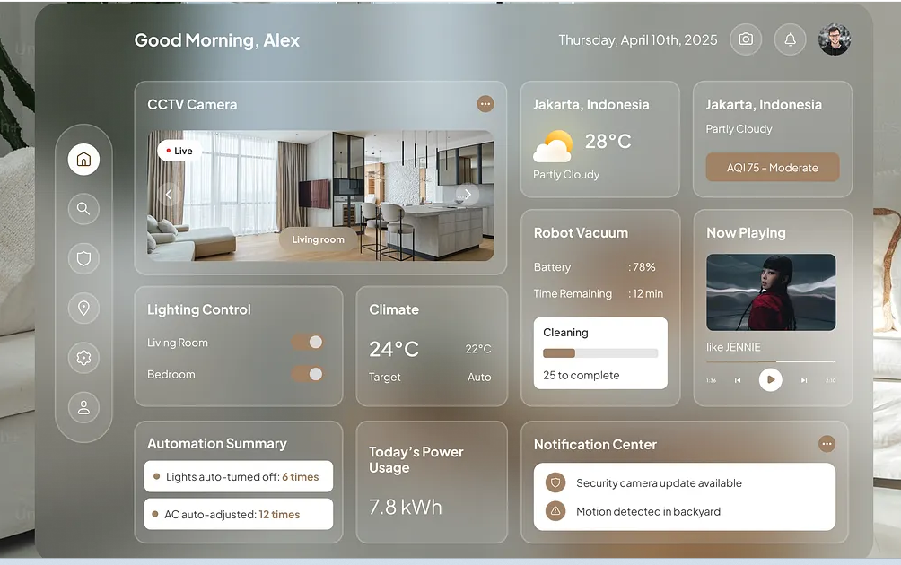

tolong buatkan seed data sebanyak 300 transaksi menggunakan python.
untuk format nomor polis 15 digit text, contoh 000000000000001
untuk format tanggal cukup yyyy/mm/dd
pada table m_users masukan user admin password admin123 dengan enkripsi.
pada table m_agents gunakan nama yang user friendly.
pada table m_customers gunakan nama yang user friendly.
pada table m_branches gunakan nama yang ada di kota kota indonesia
database yang dipakai postgresql mempuyai stuktur table sebagai beriukut :

DROP TABLE IF EXISTS public.m_contracts;

CREATE TABLE IF NOT EXISTS public.m_contracts
(
contract_id integer NOT NULL,
product_id integer NOT NULL,
contract_status CHAR(1) DEFAULT 'I' CHECK (contract_status IN ('I', 'O')),
entry_date date NOT NULL,
CONSTRAINT contracts_pkey PRIMARY KEY (contract_id)
);

DROP TABLE IF EXISTS public.m_agents;

CREATE TABLE IF NOT EXISTS public.m_agents
(
id integer NOT NULL,
name text COLLATE pg_catalog."default" NOT NULL,
address text COLLATE pg_catalog."default",
email text COLLATE pg_catalog."default",
bank_name text COLLATE pg_catalog."default",
phone_number text COLLATE pg_catalog."default",
CONSTRAINT m_agents_pkey PRIMARY KEY (id)
);

DROP TABLE IF EXISTS public.m_branches;

CREATE TABLE IF NOT EXISTS public.m_branches
(
id integer NOT NULL,
name text COLLATE pg_catalog."default" NOT NULL,
CONSTRAINT m_branches_pkey PRIMARY KEY (id),
CONSTRAINT m_branches_name_key UNIQUE (name)
);

DROP TABLE IF EXISTS public.m_coverages;

CREATE TABLE IF NOT EXISTS public.m_coverages
(
id integer NOT NULL,
code text COLLATE pg_catalog."default" NOT NULL,
description text COLLATE pg_catalog."default" NOT NULL,
CONSTRAINT m_coverages_pkey PRIMARY KEY (id),
CONSTRAINT m_coverages_code_key UNIQUE (code)
);

DROP TABLE IF EXISTS public.m_customers;

CREATE TABLE IF NOT EXISTS public.m_customers
(
id integer NOT NULL,
name text COLLATE pg_catalog."default" NOT NULL,
address text COLLATE pg_catalog."default",
email text COLLATE pg_catalog."default",
bank_name text COLLATE pg_catalog."default",
phone_number text COLLATE pg_catalog."default",
CONSTRAINT m_customers_pkey PRIMARY KEY (id)
);

DROP TABLE IF EXISTS public.m_lob;

CREATE TABLE IF NOT EXISTS public.m_lob
(
id integer NOT NULL,
name text COLLATE pg_catalog."default" NOT NULL,
CONSTRAINT m_lob_pkey PRIMARY KEY (id)
);

DROP TABLE IF EXISTS public.m_products;

CREATE TABLE IF NOT EXISTS public.m_products
(
id integer NOT NULL,
code text COLLATE pg_catalog."default" NOT NULL,
name text COLLATE pg_catalog."default" NOT NULL,
CONSTRAINT m_products_pkey PRIMARY KEY (id),
CONSTRAINT m_products_code_key UNIQUE (code)
);

DROP TABLE IF EXISTS public.m_status;

CREATE TABLE IF NOT EXISTS public.m_status
(
id integer NOT NULL,
name text COLLATE pg_catalog."default" NOT NULL,
CONSTRAINT m_status_pkey PRIMARY KEY (id)
);

DROP TABLE IF EXISTS public.m_users;

CREATE TABLE IF NOT EXISTS public.m_users
(
id integer NOT NULL,
username text COLLATE pg_catalog."default" NOT NULL,
role text COLLATE pg_catalog."default" NOT NULL,
password_hash text COLLATE pg_catalog."default" NOT NULL,
salt text COLLATE pg_catalog."default" NOT NULL,
created_at text COLLATE pg_catalog."default" NOT NULL,
CONSTRAINT m_users_pkey PRIMARY KEY (id),
CONSTRAINT m_users_username_key UNIQUE (username)
);

DROP TABLE IF EXISTS public.m_vehicles;

CREATE TABLE IF NOT EXISTS public.m_vehicles
(
id integer NOT NULL,
vehicle_code text COLLATE pg_catalog."default",
make text COLLATE pg_catalog."default",
model text COLLATE pg_catalog."default",
body_type text COLLATE pg_catalog."default",
year integer,
sum_insured bigint,
from_date date,
to_date text COLLATE pg_catalog."default",
date_updated date,
year_of_sum_insured integer,
engine_capacity integer,
vehicle_type text COLLATE pg_catalog."default",
CONSTRAINT m_vehicles_pkey PRIMARY KEY (id)
);

DROP TABLE IF EXISTS public.t_installments;

CREATE TABLE IF NOT EXISTS public.t_installments
(
contract_id integer NOT NULL,
version_no integer NOT NULL,
status CHAR(1) DEFAULT 'I' CHECK (status IN ('I', 'E')),
installment_no integer NOT NULL,
due_date date NOT NULL,
amount real NOT NULL DEFAULT 0,
discount real NOT NULL DEFAULT 0,
commission real NOT NULL DEFAULT 0,
gross_amount real NOT NULL DEFAULT 0,
paid_amount real NOT NULL DEFAULT 0,
discount_rate integer DEFAULT 0,
commission_rate integer DEFAULT 0,
created_by integer
);

DROP TABLE IF EXISTS public.t_policies;

CREATE TABLE IF NOT EXISTS public.t_policies
(
contract_id numeric NOT NULL,
version_no integer NOT NULL,
top_indicator CHAR(1) DEFAULT 'Y' CHECK (top_indicator IN ('Y', 'N')),
policy_ref text COLLATE pg_catalog."default",
action_code CHAR(1) DEFAULT 'A' CHECK (action_code IN ('A', 'C','D')),
lob_id integer,
product_id integer,
start_date date,
end_date date,
status_id integer,
ins_id integer,
agn_id integer,
branch_id integer,
installment_cnt integer,
created_by integer,
CONSTRAINT t_policies_pkey PRIMARY KEY (contract_id, version_no, top_indicator)
);

DROP TABLE IF EXISTS public.t_policies_coverages;

CREATE TABLE IF NOT EXISTS public.t_policies_coverages
(
contract_id integer NOT NULL,
version_no integer NOT NULL,
top_indicator CHAR(1) DEFAULT 'Y' CHECK (top_indicator IN ('Y', 'N')),
action_code CHAR(1) DEFAULT 'A' CHECK (action_code IN ('A', 'C','D')),
cover_code text COLLATE pg_catalog."default" NOT NULL,
cover_name text COLLATE pg_catalog."default" NOT NULL,
sum_insured bigint,
rate real,
premium real,
risk_no integer,
created_by integer,
CONSTRAINT t_policies_coverages_pkey PRIMARY KEY (contract_id, cover_code, version_no, top_indicator)
);

DROP TABLE IF EXISTS public.t_risk;

CREATE TABLE IF NOT EXISTS public.t_risk
(
contract_id numeric NOT NULL,
version_no integer,
top_indicator CHAR(1) DEFAULT 'Y' CHECK (top_indicator IN ('Y', 'N')),
action_code CHAR(1) DEFAULT 'A' CHECK (action_code IN ('A', 'C','D')),
sum_insured bigint DEFAULT 0,
reg_no text COLLATE pg_catalog."default",
vehicle_code text COLLATE pg_catalog."default",
make text COLLATE pg_catalog."default",
model text COLLATE pg_catalog."default",
body_type text COLLATE pg_catalog."default",
engine_no text COLLATE pg_catalog."default",
chassis_no text COLLATE pg_catalog."default",
engine_capacity integer,
year_of_mfg integer,
age integer,
colour text COLLATE pg_catalog."default",
car_classification integer,
province_code text COLLATE pg_catalog."default",
risk_no integer,
created_by integer
);

CREATE INDEX IF NOT EXISTS ix_t_installments_fk
ON public.t_installments(contract_id, version_no, top_indicator);

CREATE INDEX IF NOT EXISTS ix_t_policies_created_by
ON public.t_policies(created_by);

CREATE INDEX IF NOT EXISTS ix_t_policies_coverages_fk
ON public.t_policies_coverages(contract_id, version_no, top_indicator);

CREATE INDEX IF NOT EXISTS ix_t_policies_coverages_risk
ON public.t_policies_coverages(contract_id, version_no, top_indicator, risk_no);

CREATE INDEX IF NOT EXISTS ix_t_risk_fk
ON public.t_risk(contract_id, version_no, top_indicator);

END;

sekarang buatkan aplikasi insurance menggunakan python dan streamlit serta library streamlit-option-menu
untuk menu sidebar nya.
form terdiri dari :
- form login dibuat halaman sendiri dengan kotak ditengah terpisah dari menusidebar.
- buatkan modul managemen user dan untuk password di enkripsi dan tambahkan create,delete,isert dan update.
- menu sidebar dengan library streamlit-option-menu (yang ada icon)
- semua transaksi untuk kolom contract_id mengikuti table m_contracts
- setiap form transaksi yang ada id nya ditampilkan deskripsi/nama berupa listbox
diambil dari table master seperti (m_status, m_agents, m_customers, m_branches, m_lob) tapi yang disimpan pada transaksi adalah id nya.
- modul form transaksi polis dengan design mirip desktop master detail
- untuk form master menggunakan table m_contracts dan frame detail seperti (risk, coverage, dan installment ) dikelompokan menggunakan TAB
- disetiap modul master atau detail ada navigasi next, previues, update, delete, save termasuk di modul/data/form/tabular
- setiap ada perubahan/endorsement maka akan menambah versi pada table tersebut dan
ke table lain dengan memberikan version_no dan top_indikator menjadi "Y" sedangkan data yang sebelumnya top_indicator menjadi "N"
termasuk ke table relasinya diinsert version_no dan top_indikator.
- Grafik interaktif dan responsive serta disediakan parameter.
- sediakan fitur grafik packed bubble dengan data aggregate make,body_type dan jumlah polis.
- Grafik time series yang garisnya perlahan bergerak terlihat dari awal hingga akhir
- grafik pie yang terbaru dan canggih.
- dari data data polis tersebut diolah untuk menghasilkan grafik dan atur tata letaknya serapih mungkin.
- Aplikasi dibuat serapih mungkin seperti layaknya aplikasi desktop master detail dan sediakan scrollbar pada detail frame table agar rapih.
- Buatkan juga berbagai laporan polis dari data data yang ada.

